DMAppPackage User Guide

Version: 0.0.1
DocCode: E-Tools-ALL-UG-2010-0001
Date: 2010-3-12


www.spreadtrum.com

重要声明
版权声明
本文档中的任何内容受《中华人民共和国著作权法》的保护，版权所有 © 2008，展讯通信有限公司，保留所有权利，但注明引用其他方的内容除外。
商标声明
展讯通信有限公司和展讯通信有限公司的产品是展讯通信有限公司专有。在提及其他公司及其产品时将使用各自公司所拥有的商标，这种使用的目的仅限于引用。
不作保证声明
展讯通信有限公司不对此文档中的任何内容作任何明示或暗示的陈述或保证，而且不对特定目的的适销性及适用性或者任何间接、特殊或连带的损失承担任何责任。
保密声明
本文档（包括任何附件）包含的信息是保密信息。接收人了解其获得的本文档是保密的，除用于规定的目的外不得用于任何目的，也不得将本文档泄露给任何第三方。

前 言
文档说明
本文档介绍了DMAppPackage工具的使用方法。
阅读对象
本文档针对于所有 DMAppPackage使用者。
内容介绍
本文档包括四个章节，分别为：
- 第一章：界面说明。对DMAppPackage工具的界面进行了介绍；
- 第二章：使用介绍。描述了使用DMAppPackage生成Package文件的过程。
文档约定
本文档采用下面醒目标志来表示在操作过程中应该特别注意的地方。
注意：
提醒操作中应注意的事项。

说明：
说明比较重要的事项。
相关文档
目 录
第1章 界面说明 1-2
1.1 程序主界面 1-2
1.2 查看文件版本 1-3
第2章 使用介绍 A-1
附录A Revision History A-2

界面说明

程序主界面
界面如图 1-1所示，各项内容说明如表 1-1。
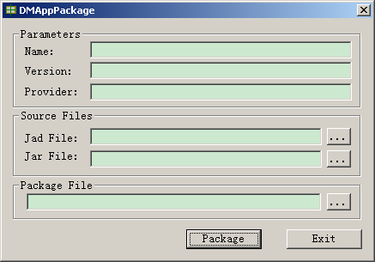
图 1-1 程序主界面
表 1-1 界面说明
界面项 | 说明
Name | Java文件的文件名，不能为空
Version | Java文件的版本，不能为空
Provider | Java文件的提供者，不能为空
Jad File | 选择或者编辑Jad File，可以为空
Jar File | 选择或者编辑Jar File，不能为空
Package File | 选择或者编辑生存的Package路径，不能为空
Package 按钮 | 生成Package文件
Exit按钮 | 退出本程序

查看文件版本
右键点击工具的标题栏，选择“About DMAppPackage...”会弹出图 1-2对话框，单击此对话框，会退出此界面。界面信息会随版本不同而不同。
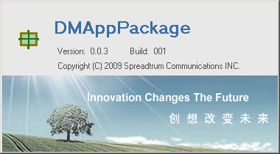
图 1-2 文件版本界面

使用介绍
产生Package的过程如下：
（1）填入Name， Version，Provider等信息
（2）选择Jar文件，如果有Jad文件，选择Jad文件
（3）选择Package的保存路径
（4）点击“Package”。
说明：
再次打开工具时，工具会记录上次填写的内容

Revision History
Version | Date | Owner | Notes
0.0.1 | 2010-3-12 | Hongliang.Xin | Create

